***Контрольно – измерительный материал по русскому языку, математике***

***(1-4-ый класс)* *вариант 2, 2 отделение***

***Цель:*** мониторинг достижения планируемых предметных результатов по русскому языку, математике учебного плана

***Задачи: -*** оценка результатов изучения учебных предметов младшими школьниками с нарушением слуха

-определение эффективности процесса их обучения в общеобразовательных организациях, реализующих ФГОС НОО ОВЗ слабослышащих и позднооглохших обучающихся.

**Содержание КИМ для мониторинга предметных результатов:**

Содержание и форма контрольных работ обсуждаются и утверждается на методических объединениях не позднее, чем за две недели до начала недели промежуточной аттестации

Предметные результаты освоения АООП НОО за 1-4 классы обучения оцениваются с учетом специфики содержания предметных областей, включающих в себя конкретные предметы, полностью соответствуют требованиям ФГОС НОО.

**Оценка предметных результатов.**

Результаты промежуточной аттестации обучающихся, отражают динамику их индивидуальных образовательных достижений, продвижение в достижении планируемых результатов освоения основной общеобразовательной программы начального общего образования.

Процедура промежуточной оценки результатов усвоения основной общеобразовательной программы, предлагаемые введенным ФГОС НОО, могут потребовать внесения изменений в соответствии с особыми образовательными потребностями слабослышащих и позднооглохших обучающихся и связанными с ними объективными трудностями. Данные изменения включают:

- организацию и проведение аттестационных мероприятий в индивидуальной форме;

- увеличение времени, отводимого обучающемуся, в зависимости от индивидуальных особенностей здоровья слабослышащего и позднооглохшего обучающегося;

- адаптацию предлагаемого контрольно-оценочного материала как по форме предъявления (использование и устных и письменных инструкций), так и по сути (упрощение длинных сложных формулировок инструкций, разбивка на части, подбор доступных пониманию ребенка аналогов и др.);

- специальную психолого-педагогическую помощь обучающемуся (на этапах принятия, выполнения учебного задания и контроля результативности), дозируемую исходя из его особых образовательных потребностей и индивидуальных особенностей.

Аннотация к учебным программам для 1 класса по ФГОС НОО для слабослышащих и позднооглохших детей

|  |  |  |  |
| --- | --- | --- | --- |
| **Основа для составления программы** | **УМК** | **Содержание** | **Планируемые**  **результаты (предметные)** |
| Русский язык (обучение грамоте, формирование грамматического строя речи, грамматика. | | | |
| Программа составлена на основе АООП НОО для слабослышащих и позднооглохших обучающихся, вариант 2.2 | А.Г. Зикеев  Русский  язык. 1 класс.  Учебник  для специальных (коррекционных) образовательных  учреждений II вида.  В трёх частях.  Москва «Владос»  «Букварь» Н. Ю. Донская, Н.И. Линикова | **Обучение грамоте**  1. Добукварный период  2. Букварный период  3. Послебукварный период  4. Обобщение и повторение пройденного  **III ч. (ФГСР)**  1.Составление предложений со словосочетаниями, обозначающими:  -предмет и действие «сущ. ед. ч.+гл. наст. вр.»: ученик пишет.  -предмет и состояние предмета («сущ. ед. ч. + гл. наст. вр.»: мальчик сидит).  2.Выделение грамматических признаков рода сущ-ых («числит. + сущ.»: один стол, одна линейка).  3. Составление предложений со словосочетаниями, обозначающими предмет и действие (состояние) («существительное мн. ч. + глагол наст, вр.»: ученики пишут)  4.Составление предложений со словосочетаниями, обозначающими: - переходность действия («гл. наст. вр. + сущ. неодушевл.»: читает книгу);  -пространственные отношения («гл. наст. вр. + на (в) + сущ.»: кладет на (в) стол, лежит на (в) столе);  -признаки действия «гл.наст.вр.+наречие»: рисует красиво;  -переходность действия («гл. + сущ. од. и неод.»: ловит мяч)  - направленность действия «гл.+ сущ. од.»:покупает брату).  **IV ч**. 1. Составление предложений со словосочетаниями, обозначающими: - пространственные отношения («гл. + около + сущ.»: стоит около окна; «гл. + под + сущ.»: ставит под скамейку; «гл. + над + сущ.»: летит над рекой);  - временные отношения («сущ. + гл. наст, вр., прош. вр.»: мальчик читал, девочка читала; «наречие+ гл. наст, вр., прош. вр.»: сейчас рисует, вчера вязала; «местоимение 1-го или 2-го лица ед. и мн. ч. + гл. наст, вр., прош. вр.»: я пишу, вы читали);  -орудие или средство действия («гл.+сущ.: рисует каранд-ом);  - признаки предметов по цвету, величине, форме, материалу, вкусу («прил.+ сущ. в им. пад. ед. или мн. ч.»:синяя кружка). | -Изучить все звуки и буквы русского языка, осознавать их основное отличие (звуки произносятся, буквы пишут).  -Знать правила переноса слов; правила написание большой буквы в словах и предложениях.  -Составлять предложения, соблюдая в речи грамматические закономерности, указанные в программе.  -Устанавливать по вопросам связь между словами в предложении.  -Выделять по вопросам слова из предложений.  -Различать слова по вопросам **кто? что? что делает?**  -Определять род существительных по окончаниям начальной формы в сочетании с числительными **один, одна, одно.**  -Различать единственное и множественное число по окончаниям в сочетаниях **«сущ. + глагол».**  -Выделять звуки в словах, определять их последовательность.  -Четко, без искажений писать строчные и заглавные буквы, соединения, слова.  -Правильно списывать слова и предложения с печатного и рукописного шрифта.  -Употреблять большую букву в начале предложения, точку в конце предложения. |
| Развитие речи | | | |
| Программа составлена на основе АООП НОО для слабослышащих и позднооглохших обучающихся, вариант 2.2 | А.Г. Зикеев: Русский  язык. 1 класс.  Учебник для специальных (коррекционных) образовательных учреждений II вида.  В трёх частях.  Москва «Владос» | Времена года.  Класс. Учебные вещи. Школа.  В лесу. В парке.  Семья. Члены семьи.  Город, в котором я живу. Наш город. Родина.  Игрушки. Игры детей.  Продукты. Пища. Посуда. На кухне.  Одежда. Обувь. Головные уборы.  Фрукты. Овощи. Ягоды. В магазине.  Утром. Днём. Вечером. Ночью.  Транспорт. Улица.  Спальня. Умывальня. Режим дня.  Дикие и домашние животные. Кто где живет?  Праздники (День учителя. Новый год. 8 Марта. 23 Февраля. 1 мая, День победы)  Величина, размер, цвет, форма предмета.  Группы: один, одна, одно, много.  Ответы на вопросы: как? что делает? что делают? кто? что? какой? какая? какое? какие? где? куда?  Составление предложений по картинке, по серии картинок, заданной теме, по вопросам. | -Овладеть первоначальными представлениями о нормах русского языка (орфоэпических, лексических, грамматических, орфографических, пунктуационных) и правилах речевого этикета.  -Уметь проверять написанное.  -Уметь использовать знания для решения познавательных, практических и коммуникативных задач.  -Умения устно составлять 2-5 предложения, объединенных общей темой.  -Уметь с помощью вопросов учителя делать сообщения о погоде, календарных данных, распорядке учебного дня и др.  -Делать устные сообщения о погоде, календарных данных, распорядке учебного дня. |
| Математика | | | |
| Программа составлена на основе АООП НОО для слабослышащих и позднооглохших обучающихся, вариант 2.2 | М.И.Моро, С.И.Волкова, С.В.Степанова **Математика. 1 класс, 1 часть. Москва «Просвещение»** | Сравнение предметов по размеру (больше—меньше, выше—ниже, длиннее—короче) и форме (круглый, квадратный, треугольный и др.).  Пространственные представления, взаимное расположение пред­метов: вверху, внизу (выше, ниже), слева, справа перед, за, между; рядом.  Направления движения: слева направо, справа налево, сверху вниз, снизу вверх.  Временные представления: сначала, потом, до, после, раньше, позже.  Сравнение групп предметов: больше, меньше, столько же, больше (меньше) на....  Знакомство с порядковыми числительными: первый, второй … Порядковый счет .  **Числа от 1 до 10. Число 0. Нумерация**  Названия, последовательность и обозначение чисел от 1 до 10.  Прибавление к числу по 1 и вычитание из числа по 1.  Принцип построения натурального ряда чисел.  Чтение, запись и сравнение чисел.  Длина. Отношения «длиннее», «короче». Одинаковый по длине.  Число 0. Его получение и обозначение.  Сравнение чисел.  Состав чисел от 2 до 5 из двух слагаемых.  Состав чисел от 2 до 10 их двух слагаемых.  Названия, обозначение, последовательность чисел. Чтение, запись, сравнение чисел.  Прямая. Отрезок. Треугольник, его вершины и стороны. Прямоугольник, квадрат. Последовательность дней недели, их количество. Умение называть сегодняшний, вчерашний и завтрашний день недели.  Длина отрезка. Измерение длины отрезка различными мерками. Единицы длины: сантиметр.  **Числа от 1 до 10. Сложение и вычитание.**  Конкретный смысл и названия действий. Знаки «+», «-», «=».  Названия компонентов и результатов сложения и вычитания (их использование при чтении и записи числовых выражений  Сложение и вычитание вида: **□** + 1, **□** + 2, **□** + 3, **□** + 4, **□** + 5 , **□** + 6, **□** + 7, **□** + 8, **□** + 9 ,  **□** - 1, **□** -2, **□** -3, **□** -4, **□** -5 , **□** - 6, **□** - 7, **□** -8, **□** - 9  Переместительное свойство сложения.  Приемы вычислений: при сложении (прибавление числа по частям, перестановка чисел); при вычитании (вычитание числа по частям и вычитание на основе знания соответствующего случая сложения).  Денежные единицы. Монеты в 1р, 2р, 5р, 10р, их набор и размен.  Таблица сложения в пределах 10. Соответствующие случаи вычита­ния.  Сложение и вычитание с числом 0.  Нахождение числа, которое на несколько единиц больше или меньше данного.  Решение задач в 1 действие на сложение и вычитание. Структура задачи (условие, вопрос). Анализ задачи. Запись решения и ответа задачи.  Решение задач на уменьшение и увеличение числа на несколько единиц.  Решение задач на разностное сравнение чисел .  Название чисел при вычитании. Использование этих терминов при чтении записей. | -Использовать в самостоятельной речи математический терминологический словарь;  -Выделять как основание классификации такие признаки предметов, как цвет, форма, размер, назначение, материал;  -Выделять часть предметов из большей группы на основании общего признака (видовое отличие);  -Производить классификацию предметов, математических объектов по одному основанию;  -Узнавать и называть плоские геометрические фигуры: треугольник, четырёхугольник, пятиугольник, шестиугольник, многоугольник;  -Выделять из множества четырёхугольников прямоугольники, из множества прямоугольников – квадраты.  -Называть и обозначать действия сложения и вычитания, знать таблицу сложения чисел в пределах 10 и соответствующие случаи вычитания;  -Оценивать количество предметов числом и проверять сделанные оценки подсчетом в пределах 10.  -Вести счет, как в прямом, так и в обратном порядке в пределах 10.  -Записывать и сравнивать числа в пределах 10.  -Находить значение числового выражения в 1-2 действия в пределах 10 (без скобок)  -Решать задачи в 1 действие, раскрывающие конкретный смысл действий сложения и вычитания, а также задачи на нахождение числа, которое на несколько единиц больше (меньше) данного.  -Проводить измерение длины.  -Строить отрезок заданной длины. |

***1 класс***

***1четверть***

***Проверочная работа по математике***

**1.Запиши числа в порядке увеличения.**

2,3,1,5,4 ……………………..

**2.Составь и запиши примеры**.

………….... …………………… ………………...

**3. Расставь знаки: + или –**

1 1= 2 3 2=1

2 1=1 2 2=4

**4. Нарисуй 3 елочки. Нарисуй столько же мячей.**

…………………………………………..

………………………………………….

***Проверочная работа по обучению грамоте и развитию речи***

**1.Раздели слова на слоги.**

Ручка, бумага.

**2. Сколько слов в предложении:**

Бабушка покупает красные помидоры. - ……слова.

Кошка ловит мышку. - … слова.

**3.Дополни предложение:**

Книга, ручка, карандаш – это ………………………….. .

Тапочки, ботинки, сапоги – это …………………. .

Яблоко, апельсин, виноград - это ………………….. .

**4.Распредели слова по вопросам:**

Кто? Что?

…………………. ………………....

…………………... …………………..

Словарь: корова, стол, карандаш, белка.

***2четверть***

***Проверочная работа по математике***

**1.Напиши число словами:**

4 - …………………………………

6 - ………………………………….

8 - …………………………………..

10 - ………………………………….

**2.Сравни :**

5 … 4 2 + 1 …. 6

8 … 3 10 … 3 – 1

**3. Нарисуй 5 грибов. Нарисуй морковок больше. Раскрась вторую морковку.**

…………………………………………………………………………………………………………

…………………………………………………………………………………………………………

**4. Начерти отрезок длиной 4 см.**

**5. Раскрась многоугольник, у которого четыре вершины.**

***Проверочная работа по обучению грамоте и развитию речи***

**1.Выбери слова, в которых 2 слога**:

* Машина
* Мяч
* Ручка
* Книга

**2. Выбери слова, в которых четыре согласные буквы:**

* Третий
* Медведь
* Компот
* Масло

**3.Выбери слова, в которых три гласные буквы:**

* Шарик
* Карандаш
* Помидор
* Банан

**4. Подбери слова в схеме:**

|  |  |  |  |  |
| --- | --- | --- | --- | --- |
|  |  |  |  |  |

* Сорока
* Дятел
* Воробей
* Снегирь

**5.Назови слова в каждой строчке одним словом:**

Помидор, огурец, капуста -…………………………………………………

Виноград, апельсин, яблоко - …………………………………………….

Заяц, медведь, волк - ………………………………………………….

**6. Составь из слов предложения:**

ест, мальчик, суп …………………………………………………………………………………………………

девочка, чай, пьёт …………………………………………………………………………………………………

***3четверть***

***Проверочная работа по математике***

**1. Напиши краткую запись и реши задачу.**

В вазе 4 яблока и 2 груши. Сколько фруктов в вазе?

**2. Запиши и вычисли сумму этих чисел.**

Первое слагаемое 3, второе слагаемое 5.

**3.Реши примеры:**

2+3 6 – 3

4+3 5 – 2

**4.Впиши нужный знак: > или <**

1+3… 5

8… 9 – 3

**5.Начерти отрезок длиной 7 см.**

**6.**Нарисуй 6 треугольников. Нарисуй квадратов больше. Раскрась первый и пятый квадрат желтым карандашом.

***Проверочная работа по формированию грамматического строя речи***

**1.Запиши слова по столбикам.**

|  |  |  |  |
| --- | --- | --- | --- |
| Кто? | Что? | Что делает? | Что делают? |
|  |  |  |  |
|  |  |  |  |
|  |  |  |  |

Медведь, автобус, рисует, кошка, пишут, парта, читает, мама, поют, карандаш, стоит.

**2. Составь предложение из слов. Напиши вопросы над словами.**

читает, мальчик, громко

………………………………………………………………………….……………………………

**3. Допиши предложения.**

Ваза стоит на…………………….

Шарф висит на…………………..

Собака сидит на ………………….

Ручка лежит в ………………..

Тряпка лежит в………………………..

(стул, стол, ведро, пенал, бревно)

***Проверочная работа по обучению грамоте***

**1.Раздели слова на слоги.**

Тарелка, ложка, ягоды, кошка.

**2.Составь схемы слов.**

Коса миска кукла

**3.Напиши письменными буквами.**

Сима возит Зину.

Папа купил Васе самолёт.

У Антона санки.

***4четверть***

***Проверочная работа по математике***

1. **Напиши краткую запись и реши задачу.**

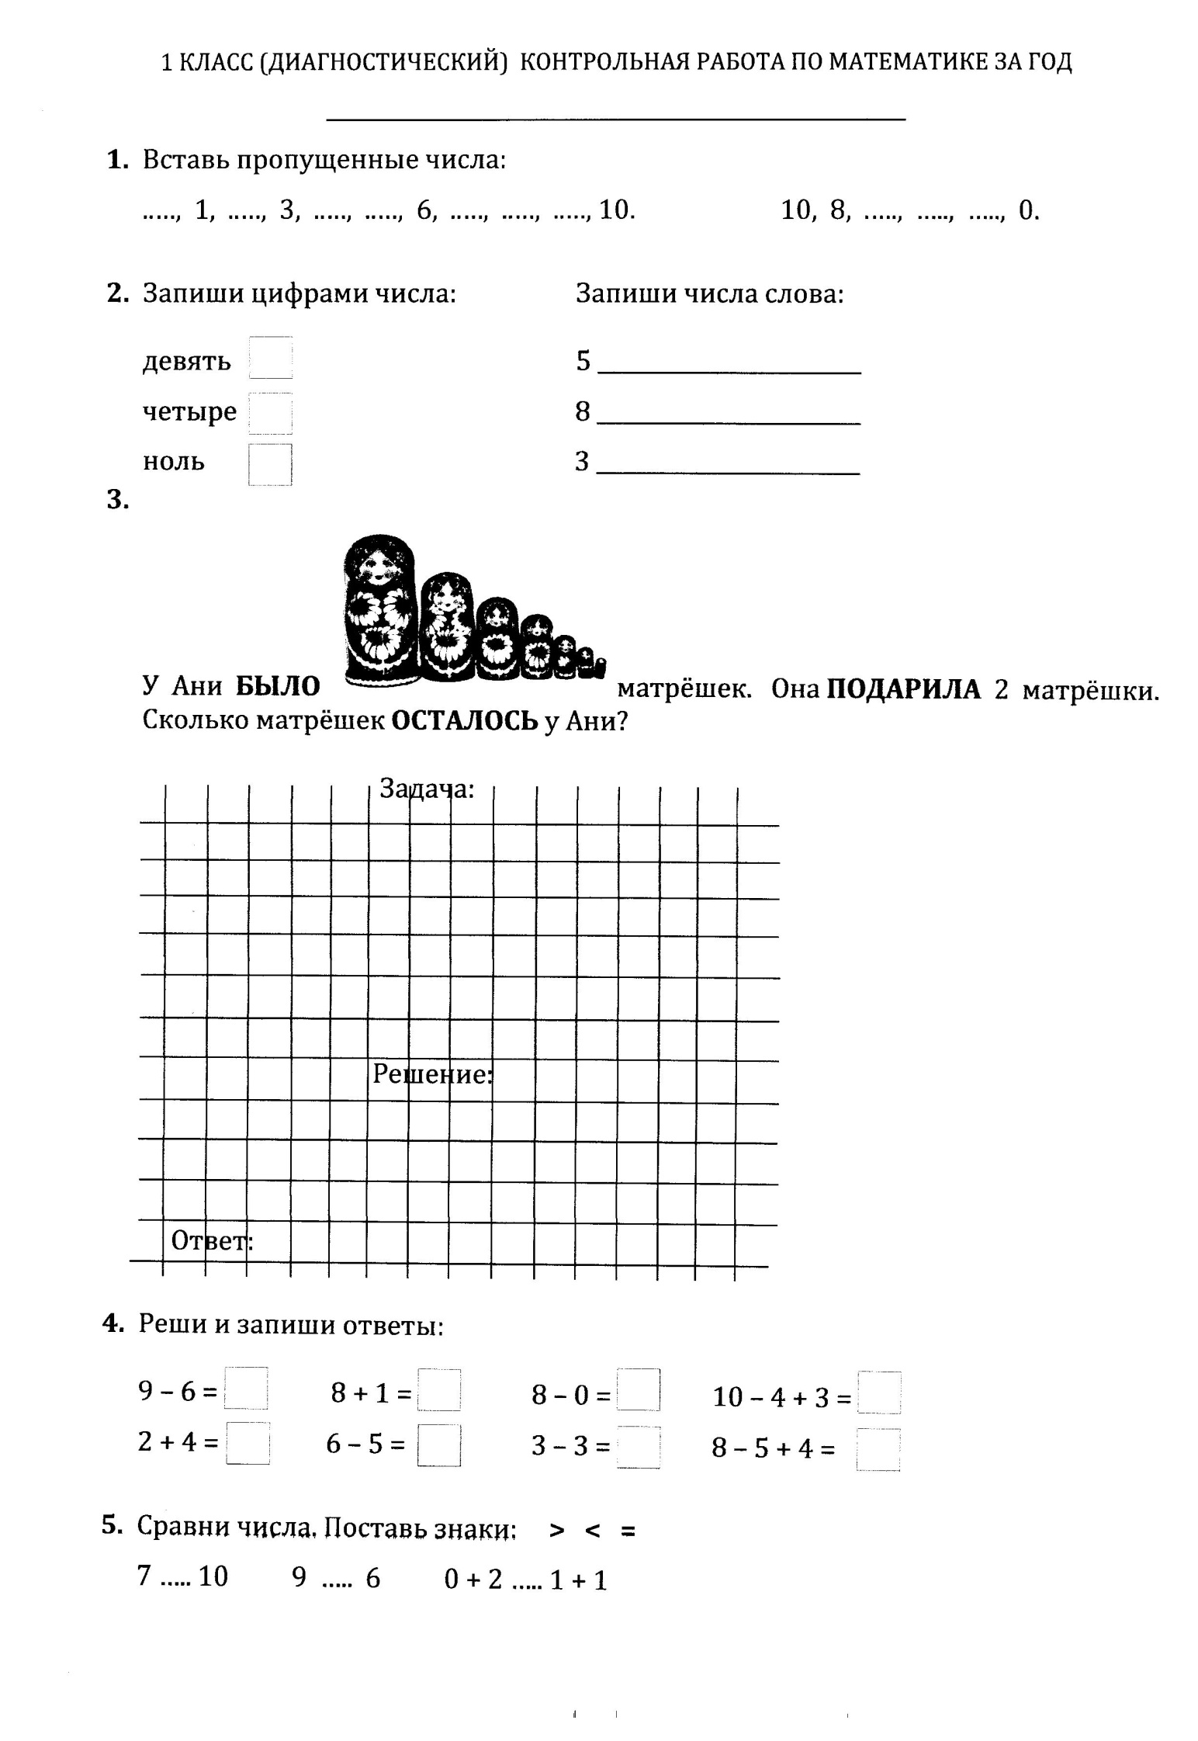

1. **Вставь пропущенные числа.**

1,…., 3, …., ….., 6, …, ….., ……, 10. 10, 8, …., …, …., 0.

1. **Запиши цифрами числа: Запиши числа словами:**

девять 5…………………..

четыре 8…………………..

шесть 3………………….

1. **Реши примеры и запиши ответы:**

9-6= 8+1= 10-4+3=

2+4= 6-5= 5+4-8=

1. **Сравни числа. Поставь знаки: < > =**

7….10 9….6 0+2 …..1+1

***Проверочная работа по формированию грамматического строя речи***

1. **Вставь слова и напиши предложения. Поставь над словами вопросы.**

Кошка ………на стуле. Мальчики ……….. в кино. Ручка …………около пенала.

(лежит - лежат, спит – спят, идёт – идут)

1. **Напиши слова в таблицу.**

**Один. Одна. Одно.**

|  |
| --- |
|  |
|  |

|  |
| --- |
|  |

Словарь: мама, ведро, дедушка, кино, стул, дом.

3.**Соедини слова, чтобы получились словосочетания.**

Шар красное

яблоко квадратная

коробка большой

1. **Запиши слова по столбикам.**

|  |  |  |
| --- | --- | --- |
| Кто? | Что? | Что делает? |
|  |  |  |
|  |  |  |
|  |  |  |
|  |  |  |

Медведь, автобус, рисует, кошка, парта, читает, мама, карандаш, стоит.

***Проверочная работа по развитию речи***

1. **Дай полный ответ на вопрос:**

Какое сейчас время года?

Какая сегодня погода?

1. **Назови слова в каждой строчке одним словом.**

Мухомор, подберёзовик, подосиновик - ……………………………

Ромашка, колокольчик, роза- ………………………………………..

Ворона, синица, снегирь - ……………………………………………

Заяц, медведь, волк - ………………………………………………….

Собака, коза, свинья - ……………………………………………….

**3 .Рассмотри картинки. Подбери предложения к картинкам.**

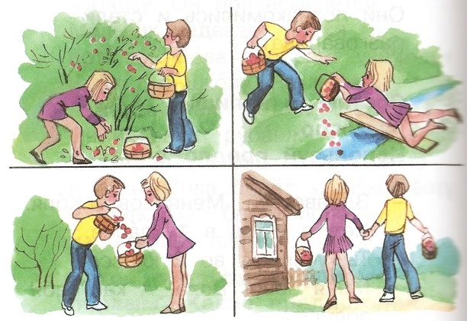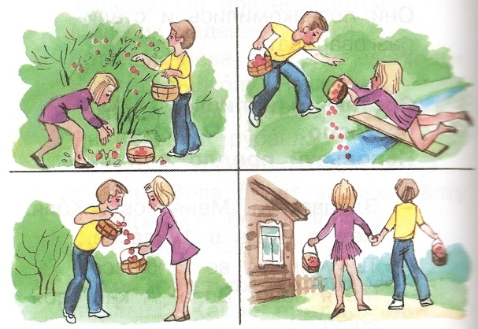

Девочка упала и рассыпала ягоды.

Девочка и мальчик собирают ягоды.

Мальчик отдал ягоды девочке.

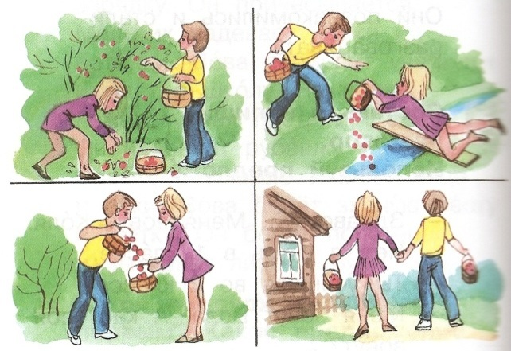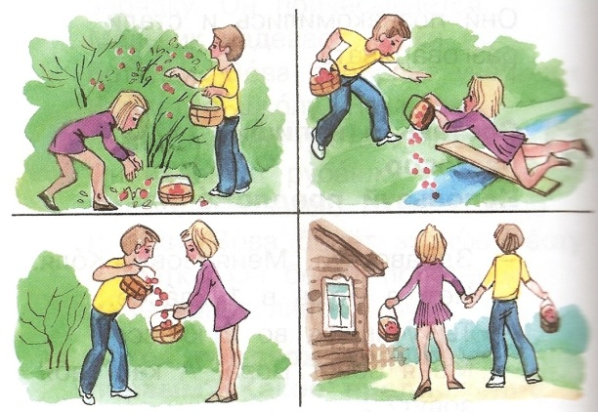 Дети несут корзинки с ягодами.

**Ответь кратко на вопросы.**

**Что делают** дети?

**Что случилось** с девочкой?

**Куда** мальчик насыпает ягоды?

**Куда** идут дети?

**Как** поступил мальчик?

***Проверочная работа по обучению грамоте***

**1. Раздели текст на предложения. Первое слово в предложении напиши с большой буквы. В конце предложения поставь точку.**

пришла весна мальчики и девочки катаются на велосипедах на улице тепло собака лежит в конуре

**2.Спиши слова письменными буквами. Поставь ударение. Раздели слова на слоги.**

Тарелка, весло, вилка, паровоз, козлик, капуста.

3.**Составь схемы слов.**

Тарелка, вилка, паровоз, козлик, капуста.

Аннотация к учебным программам для 2 класса по ФГОС НОО для слабослышащих и позднооглохших детей

|  |  |  |  |
| --- | --- | --- | --- |
| **Основа для составления программы** | **УМК** | **Содержание** | **Планируемые результаты** |
| Русский язык (обучение грамоте, формирование грамматического строя речи, грамматика. | | | |
| Программа составлена на основе АООП НОО для слабослышащих и позднооглохших обучающихся, вариант 2.2 | А.Г. Зикеев  Русский язык. 2 класс (учебник для специальных (коррекционных) образовательных учреждений II вида в двух частях), Москва: Владос | **Практическое овладение основными грамматическими закономерностями языка.**  Составление предложений. Установление по вопросам связи слов между словами в предложении.  Практические грамматические обобщения. Выделение в предложении слов, обозначающих о ком или о чем говорится, что говорится. Различение слов, обозначающих предметы и действия, признаки предметов и действий, их группировка по вопросам кто? что? что делает? какой(-ая, -ое, -ие)? как? где?  Определение рода существительных по окончаниям начальной формы.  Различение единственного и множественного числа по окончаниям в сочетаниях «существительное + глагол», «прилагательное + существительное».  Различение временных форм глагола по вопросам что делает? Что делал? что будет делать?  Согласование прилагательного с существительным в начальной и косвенной формах.  2*.* **Сведения по грамматике и правописанию.**  **Навыки правописания***.* Большая буква в именах, отчествах и фамилиях людей, в кличках животных, в названиях городов, деревень, рек.  Алфавит. Знание алфавита. Умение найти слово в школьном орфографическом словаре по первой букве. Умение расположить слова в алфавитном порядке (например, фамилии, имена).  Вопросительный и восклицательный знаки в конце предложения (знакомство).  Разделительные знаки (буквы ъ, ь), двойные согласные в простейших словах.  Разделительное написание предлогов со словами.  Чистописание. Закрепление гигиенических навыков письма, правильной посадки, положения тетради, ручки и т.д. | Составлять предложения, соблюдая в речи грамматические закономерности ;  -устанавливать по вопросам связь между словами и предложениями;  -выделять по вопросам слова из предложения;  -различать слова по вопросам кто? что? что делает? какой? как? где?  Определять род существительных по окончаниям начальной формы в сочетании с числительными один, одна, одно;  Различать ед. и мн. число по окончаниям в сочетаниях «сущ.+гл.», «прил.+сущ.»;  Различать временные формы глаголов по вопросам что делает? что делал? что будет делать?  Различать гласные и согласные звуки и буквы;  Писать слова с удвоенными согласными, слова с разделительными согласными знаками;  Каллиграфически правильно писать слова, предложения без пропусков, вставок, искажений букв;  Писать раздельно предлоги со словами;  употреблять большую букву в начале предложении; Ставить точку, вопросительный и восклицательный знаки в конце предложения;  Писать большую букву в именах, названиях городов, деревень, кличках животных. |
| Развитие речи | | | |
| Программа составлена на основе АООП НОО для слабослышащих и позднооглохших обучающихся, вариант 2.2 | А.Г. Зикеев Русский  язык. ( учебник для специальных (коррекционных) образовательных учреждений II вида)  Москва Владос | До свидания, лето!  Дом. Моя семья. (Игрушки. Домашняя мебель).  Моя школа. (В классе. В интернате. В столовой. Учебные вещи. Что мы знаем о животных?  Слова, близкие и противоположные по значению.  Осень пришла. Осенний урожай. Какие цвета нас окружают?.  Что мы носим? Одежда. Обувь.  Помогай старшим  Зимушка – зима.  Я пишу. Сюжетная история.  Сложные предложения.  Весна – красна.  Ответим на все вопросы: Какой? Который? Чей?  Все работы хороши.  Скоро лето. | Составлять и записывать 6-8 предложений на определенную тему;  Делать устное и письменное сообщение о погоде, календарных данных.  Составлять предложения по картинке с помощью учителя.  Отвечать на вопросы с помощью учителя и по опорным схемам.  Давать полные и краткие ответы на вопросы.  Составлять рассказ по вопросному плану  Писать изложение по вопросному плану (обучающее изложение)  Описывать внешний вид по заданному плану  Составлять диалог |
| Математика | | | |
| Программа составлена на основе АООП НОО для слабослышащих и позднооглохших обучающихся, вариант 2.2 | М.И.Моро, С.И.Волкова, С.В.Степанова Математика 1 часть 2 , Москва Просвещение  М.И.Моро, М.А.Бантова, Г.В.Бельтюкова Математика 2 часть 1 ,Москва Просвещение | *Сложение и вычитание (продолжение)*  Сложение и вычитание в пределах 10  Решение простых задач.  Чтение, запись и нахождение значения числовых выражений в 1 – 2 действия.  Число 0 и его обозначение. Сложение и вычитание вида 7 – 7, 0 + 8.  Нахождение числа, которое на несколько единиц больше данного.  Нахождение числа, которое на несколько единиц меньше данного.  Решение и составление простых задач на сложение и вычитание.  *Числа от 11 до 20*  Название и последовательность чисел от 11 до 20. Их чтение и запись. Сравнение чисел.  Получение числа путем прибавления 1 к предыдущему, вычитанием 1 из числа.  Измерение длины. Сантиметр. Обозначение сантиметра. Черчение отрезка заданной длины.  Количество месяцев в году, их названия. Умение называть прошедший, настоящий и будущий месяцы года.  Решение задач на сложение и вычитание в пределах 10  Табличное сложение и вычитание чисел.  Числа от 21 до 100.  Сложение и вычитание однозначных и двузначных чисел | Учащиеся должны знать последовательность чисел от 0 до 100; таблицу сложения чисел в пределах 20;  Учащиеся должны уметь: читать и записывать числа от 0 до 10;  -Решать задачи в 1-2 действия, раскрывающие конкретный смысл действий сложения и вычитания, а также задачи на нахождение числа, которое на несколько единиц больше (меньше) данного.  Измерять длину отрезков и предметов;  Определять время по часам;  Набирать заданную сумму денег и производить их размен. |

***2 класс***

***1четверть***

***Контрольная работа по математике***

**1. Напиши краткую запись и реши задачу**:

У **Маши** в портфеле лежит 6 цветных карандашей. У **Коли** в портфеле лежит на 2 карандаша больше. Сколько карандашей лежит у Коли в портфеле?

**2. Реши примеры**:

|  |  |
| --- | --- |
| 6 + 1- 4 | 6 – 2+5 = |
| 4 + 2 = | 2 – 1- 1 = |

**4. Заполни пропуски ... действием "+" или "-", чтобы равенство стало верным**:

|  |  |
| --- | --- |
| 2 ... 5 = 7 | 7 ... 2 = 9 |
| 4 ... 3 = 7 | 7 ... 1 = 6 |

**5. Поставь вместо многоточия цифру, чтобы равенство стало верным:**

|  |  |
| --- | --- |
| 3 + ... = 9 | ... + 6 = 8 |
| 8 - ... = 5 | ... - 2 = 4 |

**6. Сравни числа, поставив знаки "<", ">" или "=":**

|  |  |  |
| --- | --- | --- |
| 10 ... 6 | 8 ... 5+3 | 8-2 ... 5 |
| 7+1 ... 7 | 9 ... 7 | 6-0 ... 6 |

***Контрольная работа по* формированию грамматического строя речи**

**1.Вставь слова в предложения. Поставь вопросы над этими словами, подчеркни окончание**.

Теперь кошка ……………………на диване. Раньше кошка ………………….

молоко. Девочка раньше……………………..уроки. Теперь девочка

……………………..во дворе.

(**лакала, играет, лежит, учила**)

**2.Составь и напиши два предложения со словами:**

***красиво, дежурный, Саша Соколов, сегодня, пишет Таня.***

🖎**----------------------------------------------------------------------------------------------------------------------------------------------------------------------------------------**

**--------------------------------------------------------------------------------------------------------------------------------------------------------------------------------------------------------**

**3.Вставь слова в столбики, измени окончания.**

|  |  |  |  |  |
| --- | --- | --- | --- | --- |
| Что я делал? | Что делает? | Что мы делали? | Что ты делаешь? | Что вы делаете? |
|  |  |  |  |  |
|  |  |  |  |  |
|  |  |  |  |  |

**Слова: закрывать, писать**,**гулять*.***

**4.Составь и напиши словосочетания.**

**Что делают?+что? (кого?)**

**Что делают? +чем?**

Рисуют (что?)……………………..Рисуют (чем?)……………………………

Кормят (чем?)……………………….Кормят (кого?)………………………….

**5.Соедини стрелками слова**.

большой девочка

высокое яблоки

зелёные дом

маленькая дерево

***Контрольная работа по развитию речи***

**1.Дай краткий ответ**.

Как тебя зовут?_______________________________________________

Как твоя фамилия?____________________________________________

Как зовут папу?______________________________________________

Как зовут маму?______________________________________________

**2.Дай полный ответ**.

Где ты живёшь?______________________________________________

____________________________________________________________

**3.Рассмотри картинку. Из слов каждой строчки составь предложения. Запиши их.**

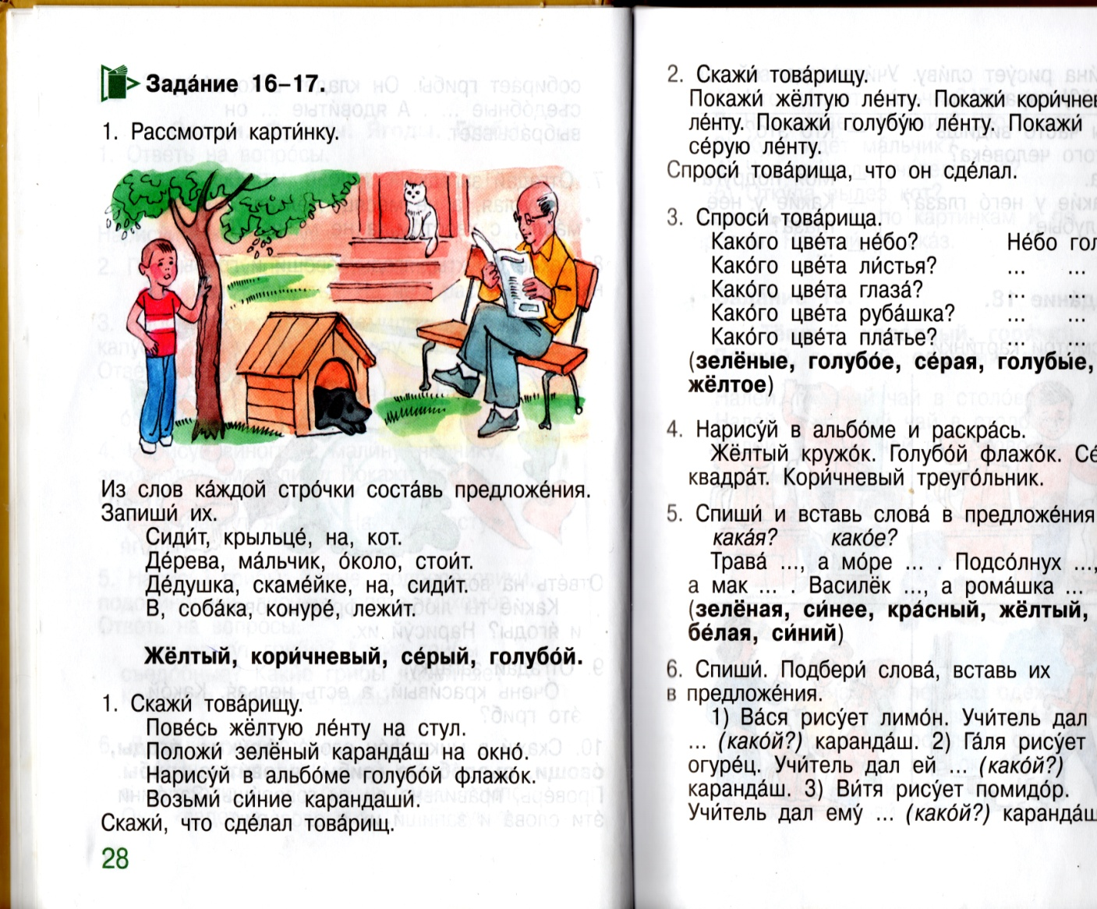

1. Сидит ,крыльце, на, кот.

_______________________________________________________

2.Дерева ,мальчик, около, стоит.

_______________________________________________________

3. Дедушка ,скамейка, на, сидит.

______________________________________________________

4. В, собака, конуре, лежит.

_______________________________________________________

**4.Напиши в таблицу слова**:

**Перец ,арбуз, лимон, сахар ,соль, лук, уксус, чеснок, селёдка.**

|  |  |  |  |
| --- | --- | --- | --- |
| Сладкий(-ая) | солёный(-ая) | кислый (-ая) | горький(-ая) |
| конфета |  |  |  |
|  |  |  |  |
|  |  |  |  |

**5.*Напиши слова ,которые относятся к времени года : осень.**

**Образец: листопад,………………………………………………………………………………………..**

***2четверть***

***Контрольная работа по математике***

**1.Напиши краткую запись и реши задачу.**

У Ани было 10 конфет, а у Оли – на 2 меньше. Сколько конфет было у Оли?

**2.Реши примеры.**

8+3 17-7

7+6 19-1

3+9 18+1

**3. Поставь знак > < =**

6+6…12 13-3…5

8+8…12 10-4…9

4. Начерти два отрезка. Один длиной 11 сантиметров, а другой на 1 сантиметр короче.

**5. Ответь на вопросы:**

Сколько месяцев в году?

Какой первый месяц?

Какой сейчас месяц?

Какой месяц был?

***Контрольная работа по формированию грамматического строя речи***

**1.Спиши предложения, вставь слова, измени окончания. Поставь вопросы над этими словами.**

Белка прыгнула в … .

Дежурный ставит книгу в … .

Мама идёт из … .

**Словарь:** дупло, шкаф, магазин.

**2.Напиши имена девочек в алфавитном порядке.**

Карина, Аделина, Розалина, Вероника, Зина.

**3. Напиши предложения, вставь нужные слова.**

Мы учимся в городе … . У нас протекает река … . Я живу в городе ( в деревне) … на улице … .

***Контрольная работа по развитию речи***

**1.Прочитай предложения.**

Он лежит в больнице. Мальчики и девочки помогают друг другу. Миша сломал ногу. Но Миша не скучает в больнице. Дружно живут ребята в Мишином классе. Друзья часто приходят к нему.

**2. Составь из предложений рассказ и напиши по плану.**

Мишины друзья.

1. Как живут ребята в Мишином классе?
2. Что случилось с Мишей?
3. Как помогали Мише друзья?

***3четверть***

***Контрольная работа по математике***

**1.Напиши краткую запись и реши задачу.**

В столовой на день заготовили 7 кг свёклы, а моркови на 3 кг больше. Сколько килограммов овощей заготовили?

**2.Напиши названия чисел словами.**

39-

46-

85-

100-

3.**Впиши в одну строчку однозначные числа, а в другую – двузначные числа:**

15,51, 7, 70,2, 13,1, 9,10,99.

**4.Напиши число, в котором:**

1дес. 8 ед. =

9дес.9ед. =

10дес.=

**5.Реши примеры:**

7+5 9+8 14-4-3

* 1. 16-9 13-9+8

**6.Определи время по часам.**

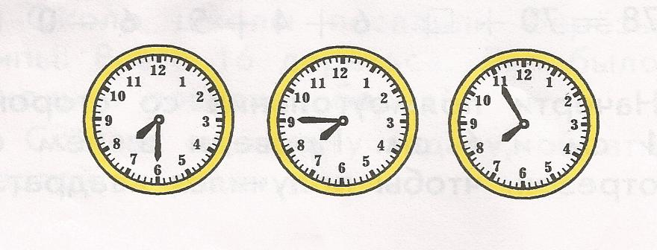

**7.Ответь на вопросы.**

Во сколько начинается первый урок?

***Контрольная работа по формированию грамматического строя речи***

**1.Спиши предложения. Поставь вопросы к выделенным словам.**

Вася часто **берёт** в библиотеке книги. Маша **взяла** тарелку из шкафа. Саша **будет решать** примеры.

**2.Допиши словосочетания.**

Яблоко (какое?)…

Рубашка (какая?)…

Карандаш (какой?)…

Варежки (какие?)…

**3.Впиши слова в таблицу.**

|  |  |
| --- | --- |
| Ъ ( разделительный твёрдый знак) | Ь (разделительный мягкий знак) |
| Съел  …  …  … | Воробьи  …  …  … |

***Контрольная работа по развитию речи***

**Восстанови рассказ по картинкам**.

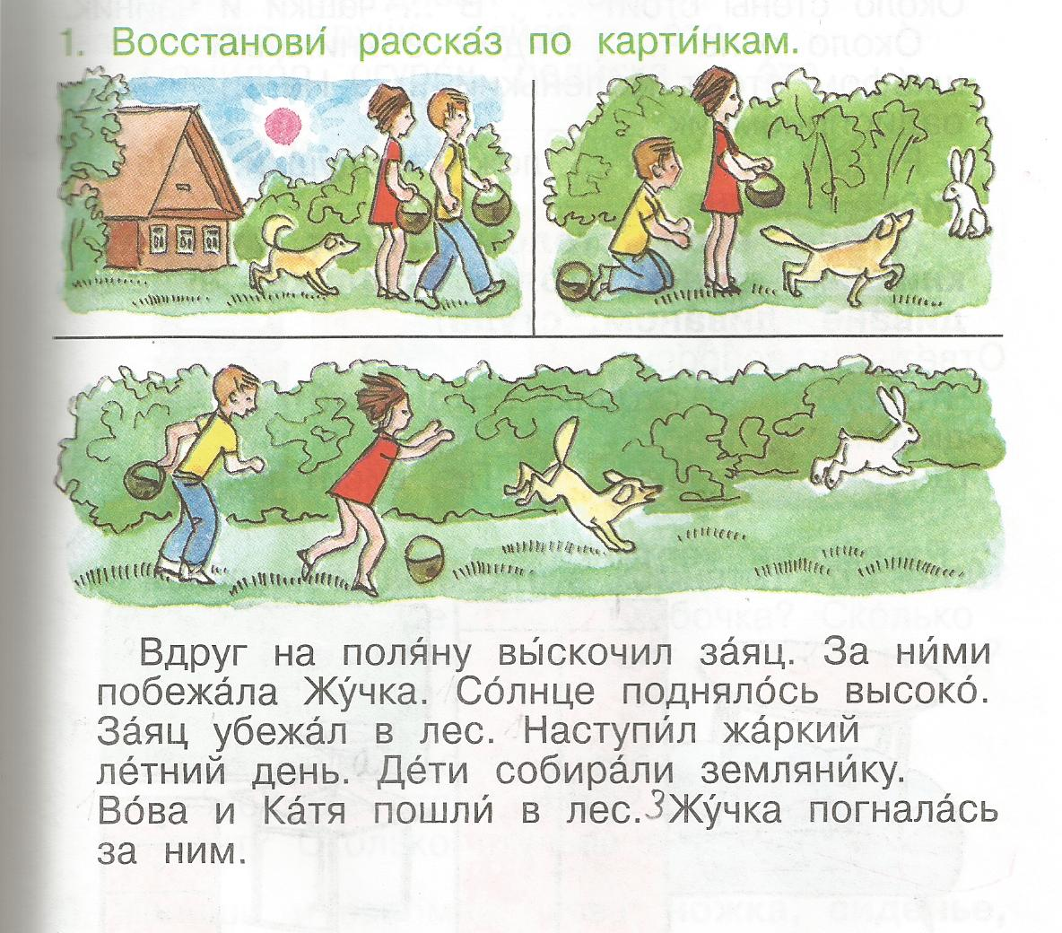

Вдруг на поляну выскочил заяц. За ними побежала Жучка. Солнце поднялось высоко. Заяц убежал в лес. Наступил жаркий летний день. Дети собирали землянику. Вова и Катя пошли в лес. Жучка погналась за ними.

***4четверть***

***Контрольная работа по математике***

**1. Напиши краткую запись и реши задачу.**

В автобусном парке было 90 автобусов. Утром в рейсы выехало 50 больших и 25 маленьких автобусов. Сколько автобусов осталось в парке?

**2. Найди значения выражений** k+7 **и** 21 – k

**при** k =17, k = 14, k = 16.

**3. Реши уравнения.**

х – 8 = 4 х + 9 = 14 47 – х = 40 7 + х = 27

**4.** **Начерти квадрат со стороной 4 см, найди периметр квадрата.**

**5. Реши примеры и сделай проверку.**

86-58 70-35 18+63 34+56

***Контрольная работа по формированию грамматического строя речи***

1. **Распредели слова по вопросам**

|  |  |  |  |  |  |  |
| --- | --- | --- | --- | --- | --- | --- |
| **как?** | **что?** | **где?** | **что делает?** | **кто?** | **куда?** | **какой (ая, ое)?** |
|  |  |  |  |  |  |  |
|  |  |  |  |  |  |  |

(кошка, парта, сидит, бегом, наверху, красное, читает, мальчик, налево, белая, направо, быстро, парк)

1. **Измени и напиши слова по вопросам**

|  |  |  |
| --- | --- | --- |
| что делает? | что сделал (а)? | что будет делать? |
|  |  |  |
|  |  |  |
|  |  |  |

*(играть, читать, летать)*

1. **Спиши предложения, вставь слова, допиши окончания. Поставь вопросы к выделенным словам.**

Шофёр идёт от **гараж_ … машин… . … вокзал_** подъехала машина. Маша подошла … **окн_** и открыла форточку. Собака бежит **… дом_ … будк_ .**

**----------------------------------------------------------------------------------------------------- --------------------------------------------------------------------------------------------------------------------------------**

**----------------------------------------------------------------------------------------------------- --------------------------------------------------------------------------------------------------------------------------------**

**----------------------------------------------------------------------------------------------------- --------------------------------------------------------------------------------------------------------------------------------**

1. **Вставь слова, которые отвечают на вопросы: Чей? Чья? Чьё? Чьи? Напиши словосочетания.**

… пальто, … рубашка, … кровати, … полотенце, … карандаши, … шарф.

1. **Составь два предложения, поставь вопросы.**

в, летом, идёт, на, девочка, тепло, улице, парк

***Контрольная работа по развитию речи***

**1. Прочитай текст.**

**Весна.**

Была тёплая весна. С деревьев падала капель. Плакали сосульки. Кругом лужи.

Мальчики пускали по воде кораблики. Над головой раздался шум. Это летел вертолёт.

Засмотрелись мальчики на вертолёт, а кораблики уплыли.

**2. Нарисуй картинный план.**

Первая картинка

Вторая картинка

Третья картинка

Аннотация к учебным программам для 3 класса по ФГОС НОО для слабослышащих и позднооглохших детей

|  |  |  |  |
| --- | --- | --- | --- |
| **Основа для составления программы** | **УМК** | **Содержание** | **Планируемые результаты** |
| Русский язык (формирование грамматического строя речи) | | | |
| Программа составлена на основе АООП НОО для слабослышащих и позднооглохших обучающихся, вариант 2.2 | А.Г. Зикеев Русский язык. 3 класс. Учебник для специальных (коррекционных) образовательных учреждений II вида.  В двух частях. Москва «Владос» | 1. **Практическое овладение основными грамматическими закономерностями языка.** Составление предложений. Установление по вопросам связи между словами в предложении. 2. **Практические грамматические обобщения.** Выделение в предложении слов, обозначающих, о ком или о чем говорится, что говорится. Различение слов, обозначающих предметы и действия, признаки предметов и действий, группировка их по вопросам кто? Что? Что делает? Какой (-ая, -ое, -ие)? Как? где?   Знакомство с терминами «существительное», «прилагательное», «глагол». Определение рода существительных по окончаниям начальной формы. Знакомство с терминами «мужской род», «женский род», «средний род». Различение единственного и множественного числа по окончаниям в сочетаниях «сущ.+гл.», «прил.+сущ.» Знакомство с терминами «единственное число», «множественное число». Различение временных форм глаголов по впросам что делает? что делал? что будет делать? Знакомство с терминами «настоящее время», «прошедшее время», «будущее время». Согласование прилагательного с существительным в начальной и косвенной формах.  **3. Сведения по грамматике и правописанию.**  Навыки правописания. Звонкие и глухие согласные. Правописание и произношение звонких и глухих согласных на конце и в середине слова. Правописание (и произношение) наиболее употребительных слов с непроизносимыми согласными. Правописание безударных гласных в корне, проверяемых ударением. Проверка безударных гласных путем изменения слов или подстановкой проверочного слова. Правописание слов с разделительным мягким знаком. Перенос слов с разделительным мягким знаком. Понятие о родственных (однокоренных) словах. Практическое знакомство с частями слова (корень, приставка, суффикс, окончание) | **-**составлять предложения, соблюдая в речи грамматические закономерности;  -устанавливать по вопросам связь между словами в предложении, выделять из них словосочетания;  -правильно ставить вопросы к слову и по нему определять слова, обозначающие предмет, признак предмета, действие предмета;  -правильно обозначать буквами парные звонкие и глухие согласные звуки на конце слов, безударные гласные в двусложных словах;  -обозначать на письме мягкость согласных звуков гласными буквами и мягким знаком; -определять род существительных по окончаниям начальной формы, обозначая терминами «мужской род», «женский род», «средний род».  -определять число существительных, глаголов, прилагательных по окончаниям в сочетаниях, обозначая терминами «единственное число», »множественное число».  -различать временные формы глаголов по вопросам, обозначая соответствующими терминами («настоящее время», «прошедшее время», «будущее время».  -каллиграфически правильно писать слова, предложения без пропусков, вставок, искажений букв. |
| Развитие речи | | | |
| Программа составлена на основе АООП НОО для слабослышащих и позднооглохших обучающихся, вариант 2.2 | А.Г. Зикеев: Русский язык. 3 класс. Учебник для специальных (коррекционных) образовательных учреждений II вида.  В двух частях. Москва «Владос» | Быстро лето пролетело.  -Настали дни осенние.  -На земле, в небесах и на море (о видах транспорта, о транспортных профессиях и т.д.)  -Что такое хорошо…(о добром отношении к людям ,о вежливости и т.д.)  -О разных странах на Земле  -Своими руками.  - Я и животные.  -Я люблю зиму.  -Мы читаем. (о круге детского чтения; о том, как пользуются библиотекой)  -Весна идёт.  -Милая мама моя …  -Мы читаем( о круге детского чтения; о том, как пользуются юиблиотекой)  -Что такое? Кто такой?  Впереди лето. | - составлять и записывать 6-8 предложений на определенную тему;  -делать устное и письменное сообщение о погоде, календарных данных.  -писать изложение текста (30-40 слов) после предварительной подготовки под руководством учителя. |
| Математика | | | |
| Программа составлена на основе АООП НОО для слабослышащих и позднооглохших обучающихся, вариант 2.2 | М.И.Моро, М.А.Бантова ,Г.В.Бельтюкова, С.И.Волкова, С.В.Стеанова «М атематика» 2 класс Москва «Просвещение» | 1.**Сложение и вычитание однозначных и двузначных чисел (продолжение).**  Устное и письменное сложение и вычитание в пределах 100. Проверка сложения и вычитания (закрепление навыка).  Порядок действий в выражениях, содержащих 2 действия; использование скобок.  Нахождение неизвестного вычитаемого.  Нахождение суммы нескольких одинаковых слагаемых и представление чисел в виде суммы одинаковых слагаемых.  Решение задач в 2 действия .  2.**Умножение и деление.**  Умножение. Название действия и его обозначение. Задачи, решаемые умножением. Название данных чисел и искомого при умножении. Умножение числа на однозначное число. Прием перестановки множителей и его использование в вычислениях.  Умножение однозначного числа (таблица умножения).  Деление. Название действия и его обозначение. Задачи, решаемые делением.  Деление на однозначное число.  Практическое определение продолжительности события по времени его начала и конца(на основе работы с циферблатом и календарем).  Решение простых задач на умножение и деление. | Последовательность чисел от 0 до 100 ,читать и записывать эти числа;  Таблицу сложения однозначных чисел и соответствующие случаи вычитания (на уровне автоматизированного навыка)  Читать и записывать числа от 0 до 100;  Находить сумму и разность чисел в пределах 100(в более легких случаях устно, а более  сложных - письменно );  Таблицу умножения однозначных чисел и соответствующие случаи деления;  Решать задачи в 1-2 действия на сложение и вычитание. |

***3класс***

***1 четверть***

***Контрольная работа по математике***

**1.Арифметический диктант:**

Запишите число, в кот. 4 дес. 5 ед.

Увеличьте число 20 на 60

Разность чисел 15 и 8

**2. Напиши краткую запись и реши задачу.**

Юра нашёл 16 грибов, а Витя - на 6 грибов меньше, чем Юра. На сколько грибов Витя нашёл больше?

**3.Вычисли, если к=10:**

14 - к; 6 + 6 – к

**4.Реши примеры:**

100 – (90-9) 56 + 4

1. + (30 + 3) 82 – 20

**5.Начерти прямоугольник со сторонами**  6 см и 4 см. **Найди периметр прямоугольника.**

***Контрольная работа по формированию грамматического строя речи***

**1.Вставь слова и напиши предложения.**

Бабушка испекла пирог с … . На плите стоит кастрюля с … . Костя нашёл старую книгу без … . Зоя вытирает руки … .

( полотенце, каша, обложка, рис)

2.**Прочитай. Выпиши глаголы. Поставь вопросы к этим словам. Определи время.**

Туристы сварили картошку на костре. После уроков дежурный вымоет окна. Маляры принесли кисти и краску, они будут красить стены. Маша пьёт чай с лимоном.

**3.Допиши окончания.**

Ты буд… есть кашу. Я вымо… окно. Они рису… картину.

***Контрольная работа по развитию речи***

**Составь из этих предложений рассказ по плану. Запиши рассказ.**

**Смелый мальчик.**

Это был Миша Мешков. Они весело разговаривали, смеялись. Плавать она не умела и сразу стала тонуть. Вдруг одна из девочек покачнулась и упала в реку. Миша спас маленькую девочку. Однажды жарким днём ребятишки сидели на крутом берегу реки. В ту же секунду кто-то бросился в реку. Миша – смелый мальчик и хороший товарищ.

**План.**

1. Где сидели ребятишки?

2. Что случилось с девочкой?

3. Что сделал Миша Мешков?

4. Что можно сказать о Мише?

***2 четверть***

***Контрольная работа по математике***

**1.Составь краткую запись условия и реши задачу.**

В одном бидоне было 48 литров молока, в другом - столько же. Продали 67 литров. Сколько литров молока осталось?

**2. Реши примеры.**

43+ (64 - 48) 90 - 25 - 14 2 х 6 18 : 9

(39+26) -16 85 – 65 – 20 9 х 2 14 : 7

3.**Реши уравнения.**

1. х = 25

72– х = 40

**4.Сравни.**

1дм … 10 см

3дм 1см… 5дм 6см

6см … 5см

**5.Начерти 2 отрезка. Длина первого 1 дм 2 см, а длина второго на 4 см короче.**

***Контрольная работа по формированию грамматического строя речи***

1.**Вставь слова и напиши предложения. Поставь вопросы к вставленным словам.**

Дети были в зоопарке, … видели белого медведя. Мальчики вернулись домой, … сломались лыжи. Я принёс два пенала, один пенал … взял Вова.

(они, у меня, у них)

**2.Допиши предложения.**

Коля, … сахар из банки. Зина, … дорожку песком. Лена, … крупу в кастрюлю.

(насыпь, высыпь, посыпь)

3. **Составь и напиши предложения с предлогами по, к по схемам.**

**Кто? что делает? куда?**

**Что? что делает? где?**

**Кто? что делает? где?**

***Контрольная работа по развитию речи***

1. **Прочитай рассказ.**

Синичка.

Это было зимой. К окну прилетела синичка.

У окна стояли дети. Им стало жалко синичку. Дети открыли форточку.

Синичка влетела в комнату. Птичка была голодна. Она стала клевать хлебные крошки на столе.

1. **Подумай, сколько частей в рассказе.**
2. **Напиши рассказ по частям и продолжи рассказ.**

***3 четверть***

***Контрольная работа по математике***

**1. Реши примеры по действиям. Напиши порядок действий.**

43 – (20 – 7) + 15 = 75 – (35 – 30) ·2=

2 · 9 – 18 : 3 = 60 : (4+6) · 3 =

**2. Сделай краткую запись и реши задачу.**

В корзине лежало 6 груш, а яблок в 4 раза больше. Сколько всего яблок и груш лежало в корзине?

**3. Составь таблицу и реши задачу.**

Масса пакета с мукой 3 кг. Узнай массу 7 таких пакетов.

**4. Реши примеры.**

5 · 9 = 36 : 4 = 3 · 4 : 6 = 8 · 3 : 6 =

9 · 3 = 28 : 7 = 9 · 2 : 3 = 3 · (8 : 2) =

4 · 9 = 21 : 3 = 6 · 4 : 8 = (36 : 9) · **7=**

**5. Начерти треугольник АВС с длинами сторон 3 см, 4 см и 5 см. Найди периметр треугольника.**

***Контрольная работа по формированию грамматического строя речи***

**1.Спиши предложения, допиши окончание. Поставь вопросы к выделенным словам.**

Бабушка **несёт** капустный лист **для кролик__.** Врач **перевязывает** руку **мальчик__.** Вова **посылает** письмо **брат__.** Зина **даёт** травку **кролик__.** Саша **несёт** сено **для коз__.**

**2.Прочитай. Выпиши слова, отвечающие на вопросы через что? где?**

Шла Красная Шапочка по дороге, через луг вдоль быстрой реки. Перешла реку по мосту и продолжила свой путь по тропинке через вырубку. Идет она через лес, а на встречу ей Серый Волк.

**3.Вставь предлог *за, перед.* Измени слова в скобках и напиши предложения. Поставь вопросы к выделенным словам.**

Ученик **сидит … (парта).** Мальчик **бросил** мяч **… (забор)**. … **(огород) течёт** речка. Мама **посадила** … **(окно)** цветы. **…(дом) растут** деревья.

**4.Подбери по три однокоренных слова к словам мир и лень. Выдели корень, окончание и основу слова.**

**5.Составь и запиши предложения со словом нет и именем существительным в указанном роде и числе.**

Нет кого? (мужской род, множественное число).

Нет кого? (женский род, единственное число).

Нет чего? (женский род, единственное число).

Нет чего? (женский род, множественное число).

***Контрольная работа по развитию речи***

1. **Составь и напиши сложные предложения. Соедини их словом** *потому что.*

|  |  |  |
| --- | --- | --- |
| 1 | Саша не может поднять коробку. | Он дежурный. |
| 2 | Катя не может писать в тетради. | Может случиться пожар. |
| 3 | Папа не хочет есть лимон. | Эта коробка тяжёлая. |
| 4 | Мальчик не должен играть со спичками. | Он маленький. |
| 5 | Вова не умеет забивать гвозди. | Лимон кислый. |
| 6 | Ученик должен убрать класс. | У неё нет ручки. |

1. **Расставь по порядку. Придумай название к рассказу.**

Вдруг он споткнулся и упал.

Вася Серов спешил в школу.

Мальчик быстро поднялся и отряхнулся.

Вася вернулся и выдернул колышек.

Теперь здесь никто не упадёт!

Он посмотрел и увидел на дороге колышек.

Он побежал дальше и вдруг остановился.

Вася подумал, что и другие люди могут упасть, как он.

1. **Подумай, сколько частей в рассказе. Напиши план рассказа.**
2. **Спиши рассказ.**

***4 четверть***

***Контрольная работа по математике***

**1. Реши примеры по действиям. Напиши порядок действий.**

(60-52) ∙ 3-18 = 81:9+42:6=

3∙ (30-23)-16= 26+8-4∙7=

**2. Сделай краткую запись и реши задачу.**

Повар 3 дня расходовал по 9 кг крупы. После этого у него осталось 13 кг крупы. Сколько крупы было у повара сначала?

**3. Реши примеры.**

8 ∙ 4= 64:8= 1 ∙ 5 =

4 ∙ 7= 42:6= 37 ∙ 1 =

5 ∙ 9= 81:9= 0 : 81 =

6 ∙ 3= 35:7= 9 : 9 =

**4. Вычисли.**

6 см 8 мм= мм 78 см = дм см

3 дм 4 см = см 5 м2= дм2

96 дм = м дм 8 дм 2= см2

5 м 2 дм = дм 1 см2 = мм2

**5. Начерти прямоугольник АВСD, у которого ширина 3 см, а длина на 2 см больше. Найди площадь и периметр прямоугольника.**

***Контрольная работа по формированию грамматического строя речи***

**1. Запиши предложения, вставь пропущенные глаголы. Поставь вопросы к глаголам и определи время глаголов.**

**Дежурные.**

Дима и Коля — дежурные . Они … в школу рано. В классе тихо. Коля … цветы. Дима …доску. Потом мальчики … тетради. К уроку все готово. В класс …учительница Марина Викторовна. … звонок. Ребята … .

(прозвенел, поливает, вытирает, вошла, будут раздавать, пришли, будут заниматься)

**2. Допиши в словах приставки при-, на-,вы-, по-. Определи род и число выделенных имен существительных.**

**Повар** …ливает суп **в** **тарелки**. Дети …бежали во двор. Маляр …красил **стены**. Саша …кинул **мусор** в ящик.

**3. Спиши, вставь пропущенные предлоги в, на, между, около.**

Ложка лежит … столе. Витя убрал книгу …шкаф. Папа поставил стол … окна. Бабушка пошла … магазин. … тарелкой и стаканом лежит ложка. … дома растет куст.

**4. Спиши слова, выдели в словах суффикс.**

Тигрёнок, стульчик, чашечка, столик, медвежонок.

**Со словом медвежонок составь предложение.**

***Контрольная работа по развитию речи***

**По данной картинке и плану напиши рассказ «Зоя заболела».**

**План.**

1. У Зои заболело горло.

2. Мама вызвала врача.

3. Врач выписал лекарство.

4. Зоя выздоровела.

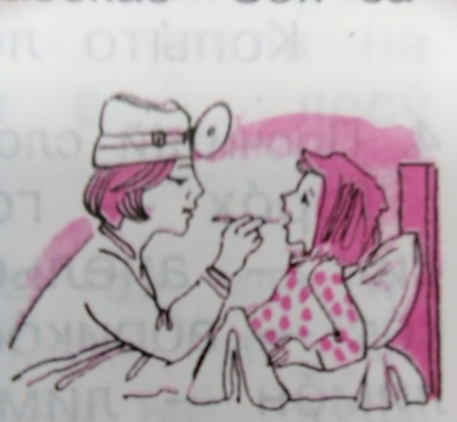

Аннотация к учебным программам для 4 класса по ФГОС НОО для слабослышащих и позднооглохших детей

|  |  |  |  |
| --- | --- | --- | --- |
| **Основа для составления программы** | **УМК** | **Содержание** | **Планируемые результаты** |
| Русский язык (формирование грамматического строя речи). | | | |
| Программа составлена на основе АООП НОО для слабослышащих и позднооглохших обучающихся, вариант 2.2 | Т.А. Зикеев А.Г. Коровин К.Г. Комаров К.В. «Русский язык» в 2-х частях, учебник для 4 класса специальных (коррекционных) образовательных учреждений 2 вида М / Владос | Практическая систематизация основных грамматических закономерностей языка  Практическое овладение словообразовательными моделями  Имена существительные, которые отвечают на вопросы кого? чего?  Употребление в связной речи существительных единственного числа, отвечающих на вопросы кого? чего?  Составление предложений со словосочетаниями, обозначающими:  принадлежность («существительное + существительное»: портфель учителя, ветка яблони);  количество или меру («существительное + существительное»: бутылка молока);  признаки предмета («существительное + из + существительное»: тарелка из пластмассы);  пространственные отношения («глагол + у, против + существительное»: остановился у вокзала);  пространственные отношения («глагол + из-за, от + существительное»: выбежал из-за угла);  временные отношения («глагол + с, до, после + существительное»: приехал до обеда);  причинные отношения («глагол + из-за + существительное»: опоздал из-за дождя);  назначение предмета («существительное + для + существительное»: кувшин для молока);  обратную направленность действия («существительное + от + существительное»: письмо от брата); отрицание или  отсутствие («нет + существительное»: нет альбома).  Употребление в связной речи существительных множественного числа, отвечающих на вопросы кого? чего?  Обобщение по теме.  Повторение. Звуки и буквы.(Звуки гл.и согл.их обозначение буквами. Различение ударных и безударных слогов. Перенос слов.Слоговой и звуко-буквенный анализ слов, его роль в формировании навыка письма без пропусков,замен,искажений,перестановок.  Мягкий знак как показатель мягкости согласных. Разделительный мягкий знак. Двойные согласные.  Правописание безударных гасных, звонких и глухих согласных в корнях слов.  Составление предложений со словосочетаниями, включающими глаголы с приставками на-, вы-, по-, с-  (сопоставление глаголов совершенного и несовершенного вида: кормил – накормил, мыл – вымыл, солил – посолил, ел –съел).  Употребление в речи родственных слов. Подбор однокоренных слов, относящихся к разным частям речи.  Имена существительные, которые отвечают на вопросы кому? чему?  Употребление в связной речи существительных единственного числа, отвечающих на вопросы кому? чему?  Составление предложений со словосочетаниями, обозначающими:  направленность действия на предмет («глагол + к + существительное»: идет к товарищу);  состояние предмета («существительное + наречие»: девочке весело);  пространственные отношения («глагол + к, по + существительное»: подъехал к вокзалу).  Употребление в связной речи существительных множественного числа, отвечающих на вопросы кому? чему?  Обобщение по теме.  Составление предложений со словосочетаниями, включающими глаголы с суффиксами –я-, -ива- (сопоставление  глаголов совершенного и несовершенного вида: повторял – повторил, склеивал - склеил).  Имена существительные, которые отвечают на вопросы кого? что?  Употребление в связной речи существительных единственного числа, отвечающих на вопросы кого? что?  Составление предложений со словосочетаниями, обозначающими:  прямой и косвенный объект («глагол + на + существительное»: встретил брата, надевает на голову);  временные отношения («глагол + в, через, за, весь, целый + существительное»: приехал в субботу, читал целый день);  пространственные отношения («глагол + в, на, за, под, через + существительное»: спрятался за куст).  Употребление в связной речи существительных множественного числа, отвечающих на вопросы кого? что?  (множественное число). Обобщение по теме.  Имена существительные, которые отвечают на вопросы кем? чем? Употребление в связной речи существительных  единственного числа, отвечающих на вопросы кем? чем? Составление предложений со словосочетаниями,  обозначающими: орудие или средство действия («глагол + существительное»: кормит кукурузой); совместность,  сопровождение, содержание («существительное + с + существительное»: клоун с собачкой, корзина с углем);  пространственные отношения («глагол + за, между, над, перед, под +  существительное»: остановился перед домом).  Употребление в связной речи существительных множественного числа, отвечающих на вопросы кем? чем?  Обобщение по теме.  Имена существительные, которые отвечают на вопросы о ком? о чем?  Употребление в связной речи существительных единственного числа, отвечающих на вопросы о ком? о чем? на(в)  чем? Составление предложений со словосочетаниями, обозначающими: пространственные отношения («глагол + на, в +  существительное»: особые случаи использования предлогов на, в при назывании организаций, учреждений, объектов — на  заводе, в мастерской; мероприятий, действий, явлений — на экскурсии, в походе; части населенных пунктов, помещений,  зданий — на площади, в комнате, в городе);  косвенный объект («глагол + о (об) + существительное»: вспоминал о встрече). Употребление в связной речи  существительных множественного числа, отвечающих на вопросы о ком? о чем? на(в) чем? Обобщение по теме.  Составление предложений со словосочетаниями, включающими глаголы с суффиксами -а-, -ва-, -ыва-, -ну-  (сопоставление глаголов совершенного и несовершенного вида: встречал — встретил, пришивал — пришил, записывал —  записал, согнул — сгибал).  Употребление в речи родственных слов (свет — светлый — светильник — светит).  Подбор однокоренных слов, относящихся к разным частям речи.  Понятие о слове, частях речи и предложении (практическое знакомство).  Состав слова. Общее понятие о корне, приставке, суффиксе, окончании (повторение изученного в III и IV классах в  связи с практическим овладением словообразовательными моделями).  Корень, однокоренные слова. Окончание. Правописание безударных гласных, проверяемых и не проверяемых ударением, в корне слова. Правописание парных звонких и глухих, непроизносимых согласных в корне слова. Упражнения в правильном пользовании школьным орфографическим словарём.  Приставка. Правописание гласных и согласных в приставках в-,о-,об-,за-,на-,над-,с-, от-,под-, и соответствующих предлогах. Умение отличать приставку от предлога. Разделительный мягкий знак.  Суффикс. Умение подбирать однокоренные слова с приставками и суффиксами. Умение находить суффикс в простых по составу словах.  Слово как часть речи. Группировка слов по вопросам кто? что? что делает? какой? и т.д. Употребление терминов  «имя существительное», «имя прилагательное», «местоимение», «глагол», «предлог».  Слово, словосочетание, предложение. Образование словосочетаний и выделение их в предложении. Отличие  словосочетания от слова и предложения. Употребление терминов «слово», «словосочетание», «предложение».  Состав предложения. Главные члены предложения: подлежащее и сказуемое.  Второстепенные члены предложения (без разделения на виды).  Имя существительное. Значение имени существительного, выделение из предложения имен существительных по  вопросам.  Род имен существительных. Мягкий знак (ь) у существительных женского рода после шипящих на конце слов и его  отсутствие у существительных мужского рода (рожь — нож, ночь — мяч, вещь — плащ, мышь — камыш).  1, 2, 3-е склонение существительных.  Изменение имен существительных по числам (единственное и множественное). Знакомство с изменением имен  существительных по падежам (склонение). Различение падежных значений по вопросам.  Мягкий знак после шипящих в конце слов у существительных ж.р. и его отсутствие у сущ. м.р.  Имя прилагательное, его значение, вопросы.Изменение прилагательных по родам, числам при сочетании с сущ.Правописание окончаний имен прилагательных –ый,-ий.-ая,-яя,-ое,-ее,-ые,-ие.  Глагол, его значение, вопросы. Изменение глаголов по временам: настоящеее, пршедшее, будущее. Не с глаголами.  Словарные упражнения. Подбор однокоренных слов, относящихся к различным частям речи. Слова, близкие и противоположные по смыслу. Выбор наиболее точного слова для  Повторение пройденного материала за год. | - выделять части слова- корень, окончание, приставку, суффикс;  - определять части речи- имя существительное, имя прилагательное, глагол, предлог;  - выделять члены предложения- главные( подлежащее и сказуемое) и второстепенные.  -грамотно и каллиграфически правильно списывать текст, включающий изученные орфорграммы (безударные гласные, проверяемые ударением, безударные гласные, не проверяемые ударением, звонкие и глухие согласные, разделительные твердый и мягкие знаки, непроизносимые согласные, мягкий знак после шипящих на конце имен существительных, не с глаголами, раздельное написание предлогов со словами) и знаки препинания в конце предложения (точка, вопросительный и восклицательный знаки);  - производить фонетический разбор: делить слова на слоги, определять гласные и согласные, выделять ударные и безударные слоги, определять согласные- глухие и звонкие, твёрдые и мягкие; распределять и соотносить количество звуков и букв в словах;  - производить разбор слов по составу ( выделять корень, приставку, суффикс, окончание);  - распознавать части речи и их грамматические признаки (род, число, падеж имен существительных, род и число имен прилагательных, время и число глаголов);  - устанавливать связь между словами в предложении, выделять из них словосочетания;  - производить элементарный синтаксический разбор предложений ( определять их вид), выделять главные и второстепенные члены предложения, устанавливать связь между ними по вопросам. |
| Развитие речи | | | |
| Программа составлена на основе АООП НОО для слабослышащих и позднооглохших обучающихся, вариант 2.2 | Е. Е. Вишневская, Л. Л., Краснопёрова «Развитие речи» учебник для 4 класса школы слабослышащих Москва «ПРОСВЕЩЕНИЕ» | 1.Здравствуй, школа! («Путь к знаниям»).  2.Попращаться с тёплым летом…(«Летний отдых детей», «Употребление в речи слов, обозначающих предмет и его  качество», «Гроза», «Дождик», «Летний день»).  3.Без труда ничего не дается. («Труд человека в поле», «Откуда к нам приходит хлеб?», «Каша растёт», «Хлеб - наше  богатство», «Моё любимое занятие», «Профессии», "Кем я буду").  4.Осень пришла. («Осень», "Осенние пейзажи Левитана", «Осенний день», "Дождь", «Сказочный осенний лес»).  5.Что такое хорошо, и что такое плохо? («Нерадивый ученик», «Письмо родителям», «Помощники», "Случай с  кошельком", «Дружная работа»).  6.О дружбе ("Болезнь Юры", "Мой друг").  7.Вот пришли морозы, и зима настала…(«Зима. Сравнительные образы», «Зимний лес», «Первый снег», "Снежные слова.  Понимание и употребление в речи слов близких и противоположных по значению», «Зима в лесу», «Зима злится»).  8.Зимняя сказка  9.Скоро Новый год  10. Весёлые каникулы ("Мои зимние каникулы», "Зимний день", "Снеговик", "Вот так покатался!")  11. Жизнь зверей и птиц зимой («Синичка», "Лиса Патрикеевна", "Зимняя столовая").  12. О вежливости ("Добрые слова", "Будь вежливым", "Культурные девочки", "Поздравительная открытка").  13. Твой выходной день ("Моя комната", "Прогулка в лес", "В цирке").  14. Мама… Слова дороже нет на свете! ("Моя мама", "Чья помощь лучше?").  15. Семейный альбом ("Моя семья", "Семейная родословная").  16. Весна идет ("Признаки весны", "Начало весны", "Конец зимы", «Лёд тронулся», «Спасение зайцев»).  17. Берегите птиц («Как я увидел грачей», «Неволя», «Птичий остров»).  18. Всего один виток («Первый в космосе», «Приземление Гагарина»).  19. Все ярче светит солнце («Первая листва», «Жалейкин и Дятел», "В саду").  20. Театр, музей, выставка ("Первый в жизни спектакль", "Кукольный спектакль", «Виртуальная экскурсия по музею, по  галерее»).  21. Скоро летние каникулы ("Чему я научусь летом?", «Живой циферблат»). | -писать изложения текста ( из 70-80 слов) по плану;  -составлять устные и письменные рассказы (сочинения) описательно-повествовательного. |
| Математика | | | |
| Программа составлена на основе АООП НОО для слабослышащих и позднооглохших обучающихся, вариант 2.2 | М.И. Моро, Математика, 3 класс, 1, 2 части. Учебник для образовательных учреждений. - М.: Просвещение | Числа от 1 до 100. Сложение и вычитание  Сложение и вычитание. Сложение и вычитание двузначных чисел с переходом через десяток.  Выражения с переменной.  Решение уравнений.  Обозначение геометрических фигур буквами.  Решение задач.  Числа от 1 до 100. Внетабличное умножение и деление  Умножение суммы на число. Деление суммы на число.  Устные приемы внетабличного умножения и деления.  Деление с остатком.  Проверка умножения и деления. Проверка деления с остатком.  Выражения с двумя переменными вида а + b, а – b, a · b, с : d; нахождение их значений при заданных числовых  значениях входящих в них букв.  Уравнения вида х · 6 = 72, х : 8 = 12, 64 : х = 16 и их решение на основе знания взаимосвязей между результатами и  компонентами действий.  Числа от 1 до 1000. Нумерация  Образование и названия трехзначных чисел. Порядок следования чисел при счете.  Запись и чтение трехзначных чисел. Представление трехзначного числа в виде суммы разрядных слагаемых.  Сравнение чисел.  Увеличение и уменьшение числа в 10, 100 раз.  Числа от 1 до 1000. Сложение и вычитание  Приемы устного сложения и вычитания в пределах 1000.  Алгоритмы письменного сложения и вычитания в пределах 1000.  Виды треугольников: равносторонний, равнобедренный, равносторонний.  Числа от 1 до 1000. Умножение и деление  Приемы устного умножения и деления.  Виды треугольников: прямоугольный, тупоугольный, остроугольный.  Прием письменного умножения и деления на однозначное число.  Знакомство с калькулятором. | - выполнять проверку вычислений;  - вычислять значения числовых выражений, содержащих 2-3 действия (со скобками и без них);  - решать задачи в 1-3 действия;  - находить периметр многоугольника, в том числе прямоугольника (квадрата); читать, записывать, сравнивать числа впределах 1000; выполнять устно четыре арифметических действия в пределах 100;  - выполнять письменно сложение, вычитание двузначных и трехзначных чисел е пределах 1000;  - классифицировать треугольники;  - умножать и делить разными способами;  - выполнять письменное умножение и деление с трехзначными числами;  - сравнивать выражения;  - решать уравнения;  - строить геометрические фигуры;  - выполнять внетабличное деление с остатком;  - использовать алгоритм деления с остатком;  - выполнять проверку деления с остатком;  - находить значения выражений с переменной;  - писать римские цифры, сравнивать их;  - записывать трехзначные числа в виде суммы разрядных слагаемых, сравнивать числа;  - сравнивать доли;  - строить окружности;  - составлять равенства и неравенств |

***4 класс***

***1 четверть***

***Контрольная работа по математике***

**1. Сделай краткую запись и реши задачу.**

Школьники посадили 4 ряда по 7 елей в каждом. Им ещё осталось по­садить 17 елей. Сколько всего елей надо было посадить школьникам?

**2. Вычисли:**

7 • 8 - 4 • 7 =

27 **:** 9 + 9 • 6 =

**3.Начерти прямоугольник со сторонами 6см и 3см.**

а) Найдите его площадь и периметр;

б) Разделите прямоугольник на 3 равные части, закрасьте одну третью часть.

**4. Реши уравнение:**

82 - х = 64

**5. Выполни преобразования:**

5см 7мм=…мм

43дм=…м…дм

80мин = …ч … мин

***Контрольная работа по формированию грамматического строя речи***

**1. Спиши, вставляя пропущенные буквы. Поставь ударение.**

Л…сной, х…дить, д**…**ждливый, гр**…**бы, г…ра, р …ка, в…да, с…стра, с…ло.

**2. Спиши предложения, вставь существительные, определи их склонение, подчеркни окончания.**

Ведро … стоит на полу. На блюде лежат куски … с капустой. Напротив … находится рынок. Из- за … показалась луна. Из-за … корабль не вышел из порта.

(буря, гора, вода, пирог, автовокзал)

**3. Составь и напиши предложения с существительными и словосочетаниями.**

Из-за грозы, для книги, после спектакля, после перемены.

**4. Замени два предложения одним предложением.**

1)Утром была буря. Дерево сломалось.

2) Пошёл сильный дождь. Спортивные соревнования отменили.

3)Стояла очень холодная погода. Экскурсию отменили.

***Контрольная работа по развитию речи***

**Составь и напиши рассказ по данному началу. Озаглавь рассказ.**

День выдался жаркий. Ребята пошли на речку загорать и купаться. Неожиданно на небе появилась большая чёрная туча…

**Словарь:** ветер усилился, оглушительный гром, косые струи дождя, река закипела, забулькала, бросились ребята собирать одежду, искали укрытия, постепенно затих, умытая чистая зелень, свежий, пахучий, воздух

***2 четверть***

***Контрольная работа по математике***

**1.Напиши краткую запись условия и реши задачу.**

Дети играли в слова. Маша составила 9 слов, а Слава – 27 других слов. Во сколько раз больше слов составил Слава, чем Маша? На сколько у Славы больше слов, чем у Маши?

**2. Выполни деление с остатком:**

53:8 78:9 25:10 59:20

**3. Реши уравнения:**

18хХ=54 Х:16=3 57:Х=3

**4. Запиши выражения и вычисли их значения:**

1.Сумму чисел 63и 12 разделить на 3;

2. Разность чисел 37 и 18 умножить на 4;

3 Из числа 75 вычесть частное чисел 54 и 3;

4. К 19 прибавить произведение чисел 7 и 3.

**5. Вычисли и выполни проверку:**

76:4 69:3

**6. Найди периметр квадрата, длины которого 13 см.**

***Контрольная работа по формированию грамматического строя и речи***

**1. Спиши цепочки слов, вставляя пропущенные буквы. В каждой найди и подчеркни лишнее слово.**

Ло…ка, игру…ка, клю…ка.

Лоша…ка, лопа…ка, зага…ка.

Доро…ка, кры…ка, варе…ка, но…ка.

Мину…ка, моне…ка, гря…ка, конфе…ка.

**2. Составь и запиши предложения из этих слов. Измени существительные, которые стоят в скобках, поставь к ним вопросы, подчеркни окончания. Определи, какого они склонения, в каком числе.**

Ведро, ( черника), в, дети, лесу, набрали.

Ваня, журнал, у, стоял, рассматривал, и , (стол).

Собака, из-за, выбежала, (дверь).

**3. Составь и напиши три предложения с существительными 1,2,3 склонения с предлогами к и по. К этим существительным поставь вопросы.**

**4. Составь словосочетания, изменяя слова в скобках, и напиши предложения с данными словами.**

(Снегири) голодно, к (сестра), по (тропинка), по (ствол).

***Контрольная работа по развитию речи***

**Прочитай рассказ. Раздели его на части, озаглавь их. Напиши изложение рассказа по плану.**

**Мой друг.**

Мой самый близкий друг - бабушка. У нее доброе открытое лицо, высокий лоб, карие глаза, приветливая улыбка.

Бабушка всегда с интересом расспрашивает меня о моих делах в школе, помогает мне советом.

Она приучила меня заниматься спортом. Зимой мы вместе ходим на лыжах.

Когда я болею, бабушка заботливо ухаживает за мной – читает мне книги, рассказывает сказки.

Я очень люблю свою бабушку и горжусь ею.

Словарь: близкий друг, приветливая улыбка, помогает советом, приучила заниматься, горжусь.

***3 четверть***

***Контрольная работа по математике***

**1. Напиши числа по порядку от 199 до 205; от 609 до 615.**

**2. Запиши названия чисел. Напиши, сколько в каждом числе сотен, десятков и единиц. Выполни задание по образцу.**

205 – двести пять (2 сотни 5 единиц)

320 -

614 -

999 -

**3. Запиши краткое условие задачи и реши её.**

Расфасовали 16 кг крупы поровну в 8 пакетов. Сколько пакетов потребуется, чтобы расфасовать 90 кг крупы, если в каждом пакете будет на 1 кг больше, чем было?

**4. Вычисли, используя запись столбиком.**

306-262 635-283 690+188 23+338

**5. Начерти прямоугольник со сторонами 3см и 6см. Раскрась его третью часть и вычисли его площадь**.

***Контрольная работа по формированию грамматического строя речи***

**1.Напиши предложения. Измени существительные в скобках** **во множественном числе. Напиши, какого они склонения, подчеркни окончания.**

Охотничья собака заметила (белки). Галя поехала на вокзал встречать (подруги). Стадо (олени) мирно паслось в тундре.

**2. Составь и напиши пять предложений с существительными 1,2,3 склонения с предлогами за, под, над, перед, между. К этим существительным поставь вопросы.**

**3.Вставь глаголы и напиши словосочетания. Поставь вопросы к существительным.**

… в печи, …на двери, …в тетради, на скатерти, … в кровати.

4. **Составь и напиши предложения из данных слов. Измени существительные, которые стоят в скобках, поставь к ним вопросы, подчеркни окончания.**

Шишки, (ели),на, зелёные, висят. Вытащили, на, рыбаки, сети, берег. В, было, (сети), с, водорослей, вместе, много, рыбой.

5. **Отгадай загадку. Спиши. Над выделенными словами поставь ударение, подбери проверочное слово и запиши в скобках.**

Ног нет, а **хожу**. Рта нет, а **скажу**, когда встать, когда работу начать.

***Контрольная работа по развитию речи***

**Прочитай рассказ. Составь план рассказа «Зима злится» и напиши изложение.**

**Зима злится.**

Разозлилась старуха зима. Задумала она всех со света сжить. Стала сначала до птиц добираться. Подула холодом. А птицы улетели в тёплые страны.

Накинулась тут зима на зверей. Запорошила снегом поля и леса. Посылает морозы. Но звери не испугались. У одних - шубы тёплые , другие в глубокие норы запрятались.

Теперь она за рыб взялась. Заморозила реки и озёра. А рыба вглубь ушла.

Стала зима донимать людей морозами. А люди надели тёплую одежду и затопили печки. Видит зима, что не одолеть её никого. И заплакала она от злости.

По К. Ушинскому

Словарь : разозлилась, задумала со света сжить, запорошила снегом, вглубь ушла, донимать морозами, не может никого одолеть .

***4 четверть***

***Годовая контрольная работа по математике***

1. **Запиши краткое условие задачи и реши её.**

За 5 одинаковых открыток заплатили 70 рублей. Сколько таких открыток можно купить на 98 рублей?

**2. Найди значение выражений.**

18 + 36 : 9 + 6 · 8 – 50

400 – (80 + 180 : 3) + 60

**3. Реши примеры столбиком.**

138 + 567

447 — 189

152 · 6

867 : 3

4. **Выполни преобразования:**

125 см = … м … дм … см

847 дм = … м … дм

7 м 3 см = … см

5. **Начерти прямоугольник со сторонами 5 см и 3 см. Найди его площадь и периметр.**

***Контрольная работа по формированию грамматического строя речи***

**1. Прочитай существительные. Определи, что они обозначают. Запиши существительные отдельно по значениям. Определи склонение существительных.**

Заяц, осень, земляника, дятел, сосна, волк, гром, брусника, клен, кукушка, туман, лось, жаворонок, ветер.

**2. Подбери к словам существительные с шипящей согласной на конце и напиши словосочетания.**

Красивая…, высокая…, розовый …, хороший…, вкусный …, темная…, колючий… .

**3. Спиши предложения, измени и вставь существительные.**

Люди укрылись … под зонт… . Повар вынес собакам миску … . Девочки работают на огород… … . Дежурный раздает … ученик…. Над … вьется легкий дымок. Бабушка спрашивает … о внук… .

(тетради, от (дождь), учительница, с (кости), костер, в (косынки))

**4. Спиши слова. Выдели окончание, корень, суффикс, приставку.**

Березка, береза, подберезовик, березняк, березовый, березонька

***Контрольная работа по развитию речи***

**Раздели рассказ на части. Составь план. Напиши изложение.**

Солнце грело всё сильнее и сильнее. Воробьи, синицы и ласточки кружились в его лучах, чирикали, щебетали. А снеговик одиноко стоял в парке. Никто не обращал на него внимания. Только птицы изредка садились на его шляпу. Из угольных глаз снеговика потекли крупные чёрные слёзы. Теперь все позабыли про снеговика. Идёт весна, а с нею и новые игры. Прощай, снег! Здравствуй, весна!

( По Л.Гельперштейну)